22.02.22 2-Бклас Заярнюк С.А.Літературне читання **Чиє рішення краще? Марія Манеру «Збори іграшок»**

**Мета**: узагальнити та систематизувати знання учнів про літературну казку; навчати розуміти її героїв, співпереживання їм, уявляти описані картини; ознайомити з казкою М. Манеру «Збори іграшок»; розвивати читацькі вміння, вміння прогнозувати зміст; розвивати зв’язне мовлення учнів; збагачувати їхній словниковий запас; розширювати світогляд учнів; виховувати почуття вдячності, шанобливого ставлення до старих друзів.

**Хід уроку**

*Артикуляційна вправа*

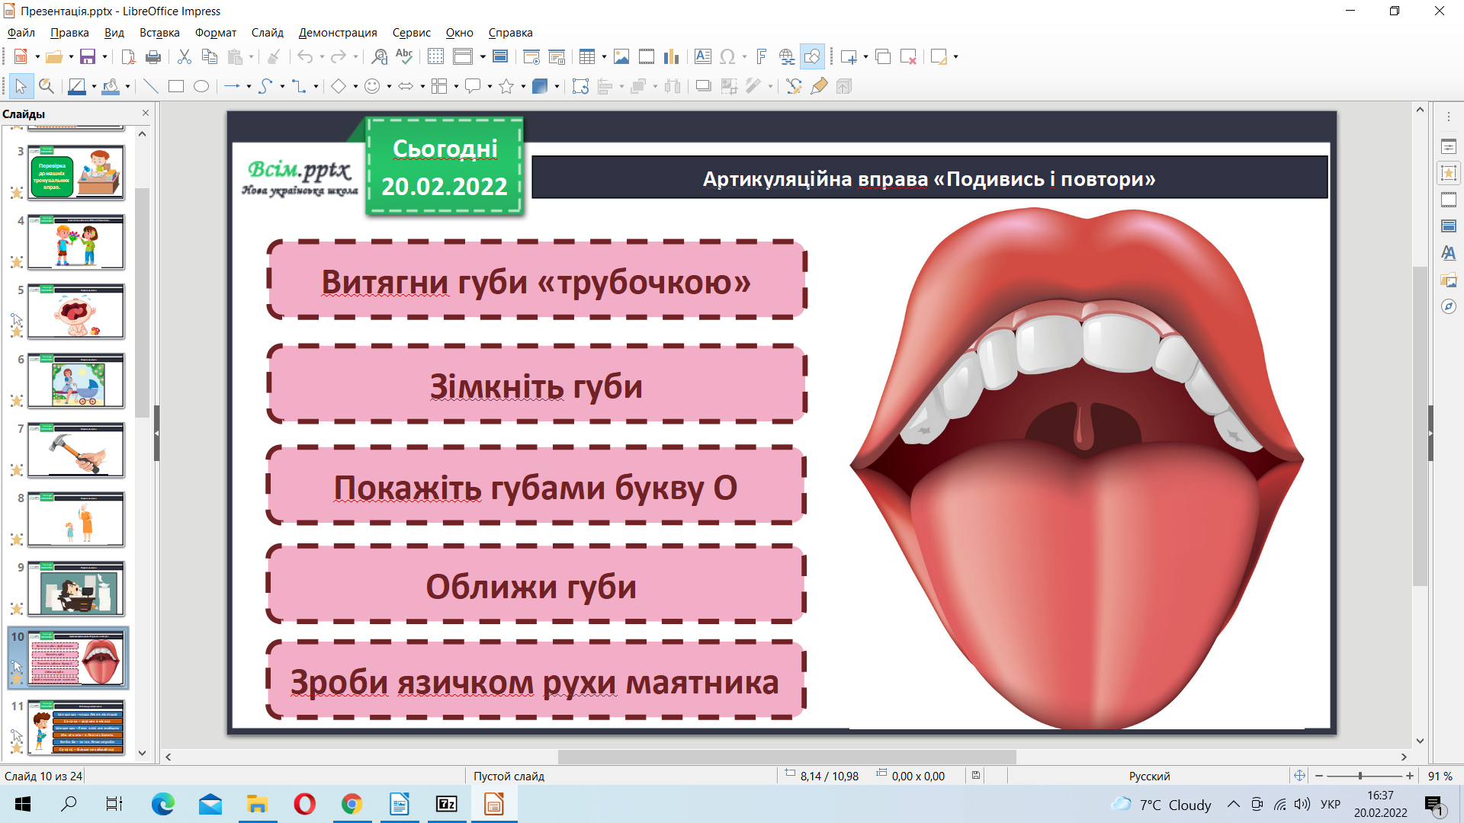

*Робота над чистомовкою*

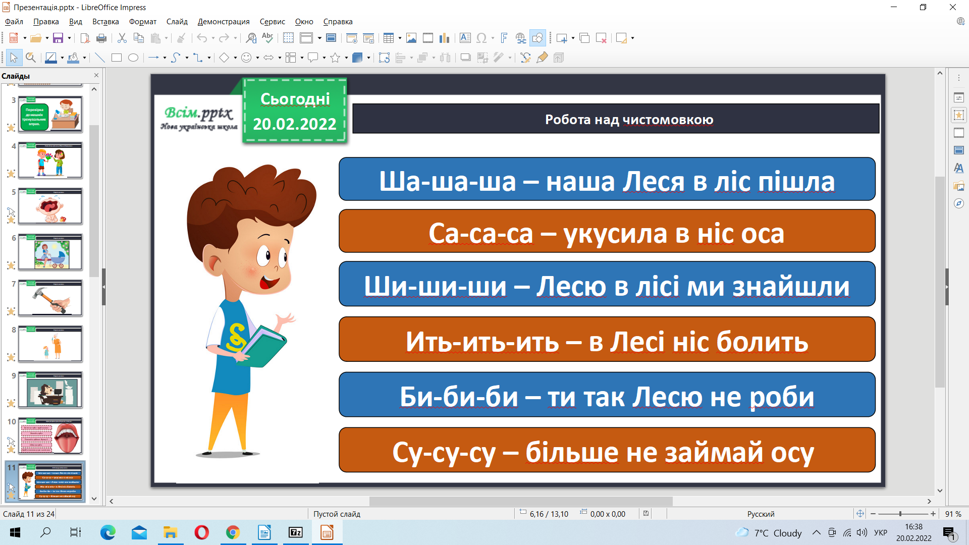

*Робота з підручником стр. 102*

Марія Манеру «Збори іграшок».

Фізкультхвилинка.

<https://www.youtube.com/watch?v=vGAkqpIzPI0>

Який висновок із цієї історії зробив кожен із вас?

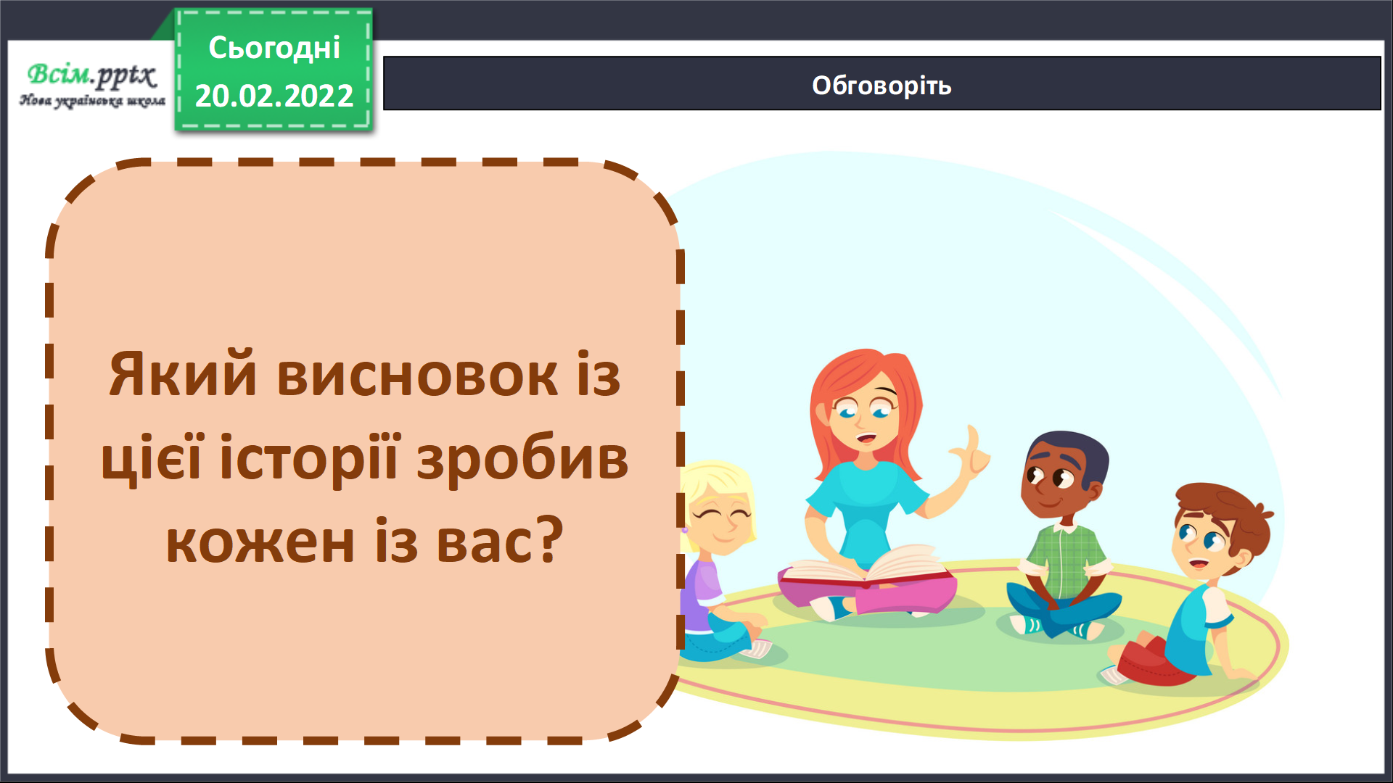

Дружба та братство — найбільше багатство.

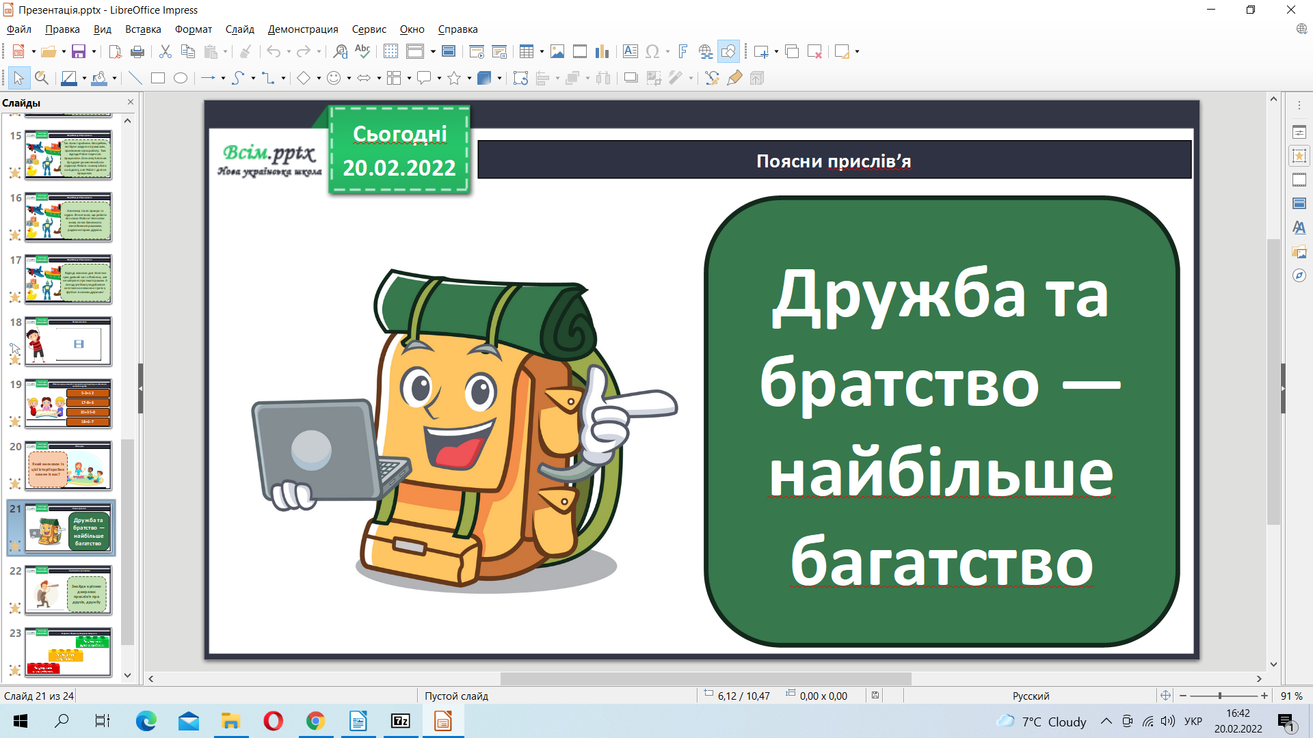

Домашня робота :

підручник стр. 102, друкований зошит стр. 62-63.

Знайди в різних джерелах прислів’я про друзів, дружбу.